**薇诺娜预售流程及执行清单**

为了更好的管理门店资金安全，方便门店后期下账时避免出现账货不符的情况，最新的门店预售操作流程如下：

**一．门店预售执行清单**

**（回访任务和小程序每日预售任务从2月22日开始执行）**

|  |  |  |  |  |
| --- | --- | --- | --- | --- |
| 时间点 | 执行内容 | 具体事项 | 检核方式 | 检核人 |
| 每天 | 电话回访老顾客 | 1.将近一年的薇诺娜顾客进行电话回访，告知顾客热销品种买一得二（得原品）  买满298赠价值68元15g清透防晒晒乳*1；购薇诺娜实付满998元，赠送价值248元【6片装多重肽修护冻干面膜组合-多重肽修护冻干面膜+溶媒液】*1  2.营运部已导出**“近一年”**的会员消费数据，已灌入系统中**“20221009”**的指定会员回访登记，各门店输入门店ID查询门店会员，将回访任务分解到个人进行回访并备注，**并将通话记录上传至各片区群，每天每人回访5个** | 每天上传片区钉钉群 | 片长、营运部 |
| 活动期间 | 微信朋友圈、社群宣传 | 由营运部下发朋友圈宣传文案及照片，全员及公共手机转发 | 截屏上传片区群 | 片长 |
| 每天 | 进店顾客人人宣传 | 活动前期进店顾客人人宣传，片长进行交叉抽检，营运部每日通报 | 万店掌抽查 | 片长、营运部 |
| 每天 | 任务通报 | 每天通报门店预售金额，每天小程序预售金额不得挂“0”，挂零的门店所有员工处罚10个下蹲。 | 片长每晚上报门店预售金额 | 片长、营运部 |

**二．以下所有操作请使用门店公共手机，避免出现后台统计错误**

1. 用门店公共手机进入“**太极优选商城**”（注意一定使用门店公共手机操作，方便后期统计门店预售情况）
2. 搜索进入：点击微信-往下滑-搜索小程序输入“太极优选商城”
3. 或扫码进入：

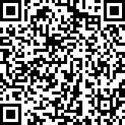

1. 绑定分销员即可参与预售  
   （1）如何查看是否绑定分销员？  
   ①门店已绑定分销员：进入小程序页面右边有“赚”字，即为成功绑定了分销员，可不用操作此步骤。

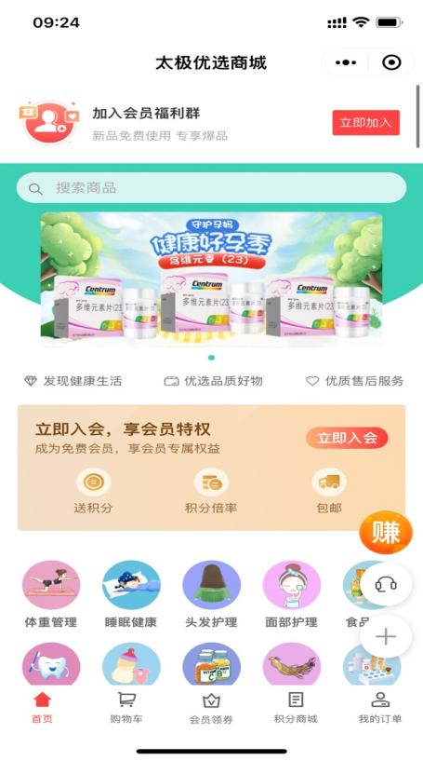

②门店未绑定分销员：进入小程序屏幕右边没有“赚”字，需要按以下步骤操作绑定分销员：  
主页搜索“分销员推广计划”点击立即购买，输入带星号的项目（门店的手机号，门店ID，门店名字）（例如：手机号：15680893685 门店ID 307 门店名字：太极大药房旗舰店 ）注意门店ID填写正确，避免后台数据统计有误！

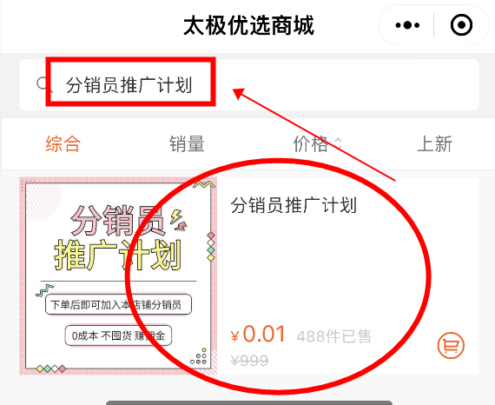 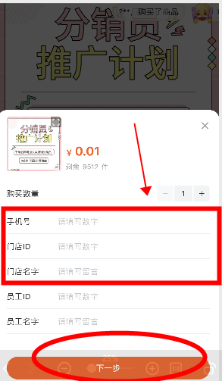

1. 预售期间通过公共手机分享产品的二维码进行门店薇诺娜预售。（请大家使用公共手机分享的二维码进行销售，不要使用个人手机，以免后期下账出现差异）

（1）进入小程序后点击“薇诺娜专区”或**用公共手机**点击此链接进入专区https://shop102018468.m.youzan.com/v2/feature/vBDID1xIWf

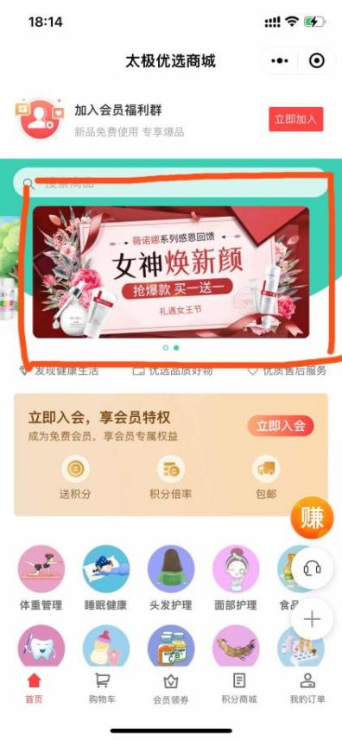

（2）门店选择顾客需购买的品种点击“分享赚钱”

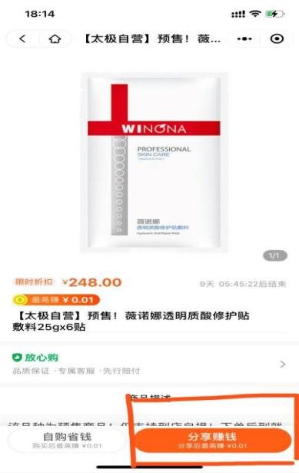

1. 点击生成海报—顾客扫描门店手机已生成的二维码，顾客下单成功后即可查询订单。

**（顾客在现场购买请选择配送到家，当场将货拿给顾客。并在买家留言处备注“已取货”）**

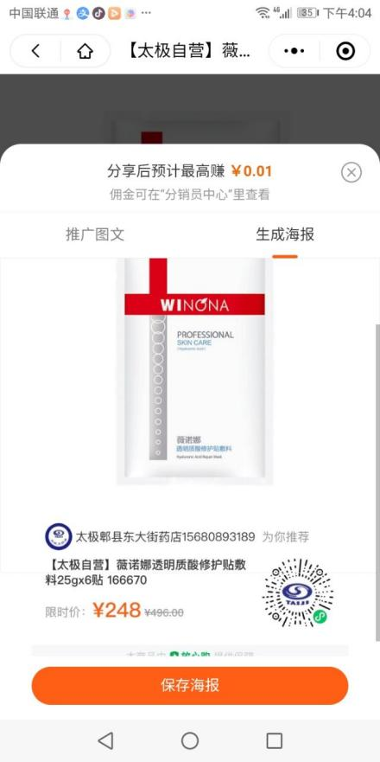 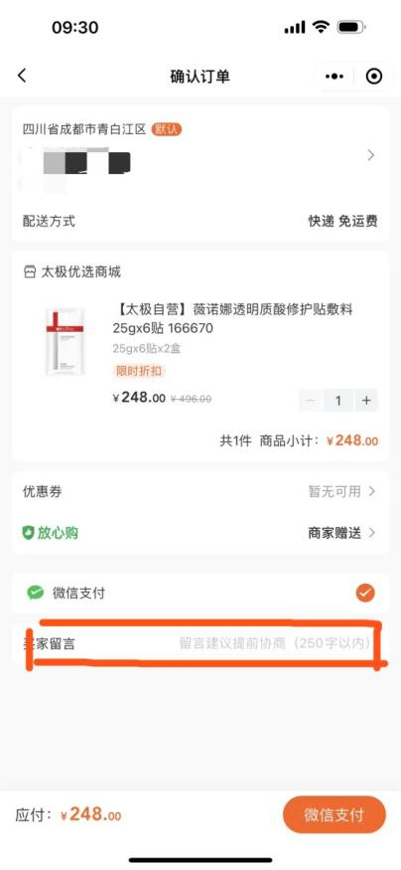

1. 门店顾客通过二维码购买成功后，即可将货品拿给顾客，门店查询顾客购买记录：公共手机-点击我的订单—分销售员中心—累计推广订单 即可查询预售期间销售数据。

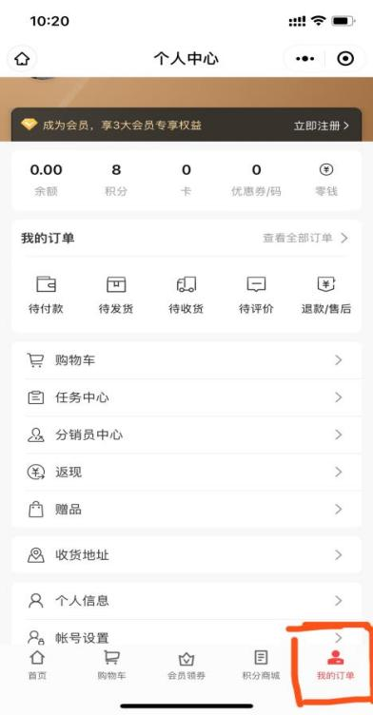 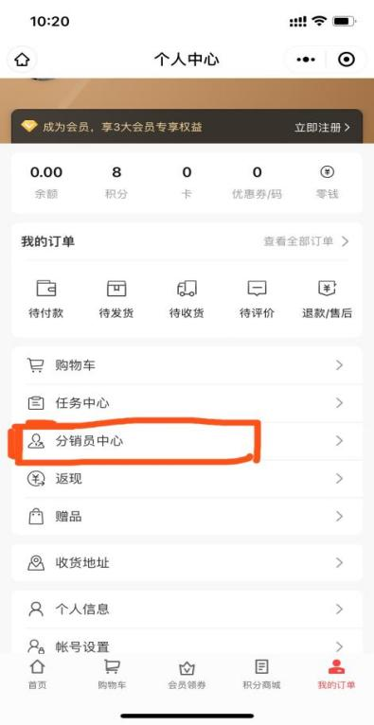

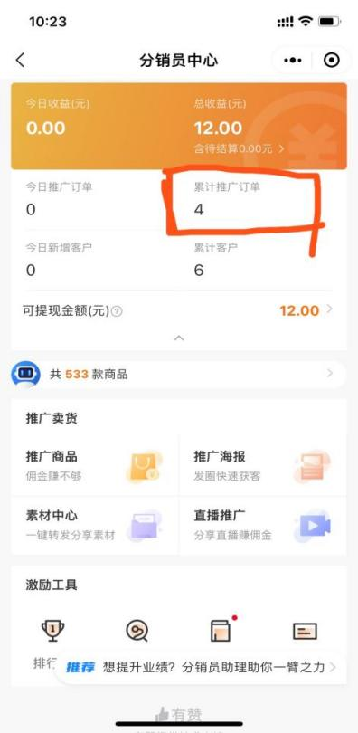

1. **预售期间英克系统暂时不下账**，3月2日营运部统一导出门店全部预售订单下发到门店邮箱，各门店统一在英克前台选择**“有赞小程序”**进行预售期间的品种下账。有赞小程序下账金额必须于导出的**金额一致。**

**（注意因为预售期间分享的公共手机二维码，故门店在预售时做好人员销售ID的手工登记，方便后期下账）**

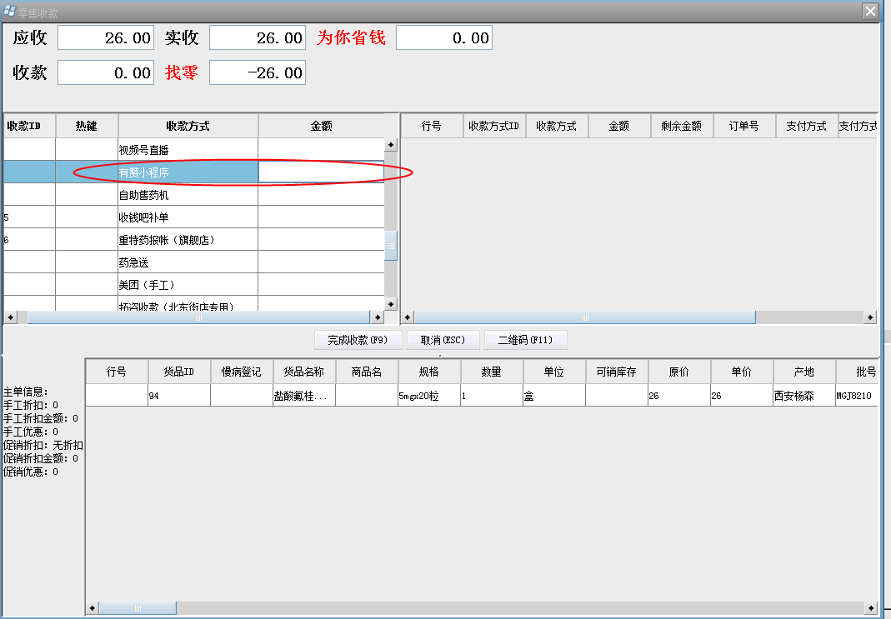

营运部

2023.2.20